1-Лабораторная работа
Выполнение арифметических действий в среде Labview

Требуется построить виртуальный прибор для выполнения операции сложения и вычитания двух чисел а и b.
Для решения этой задачи нужно построить блок-диаграмму и соответствующую ей лицевую панель, представленные на рис. 1.
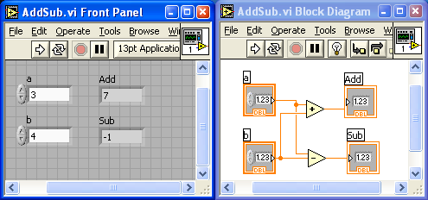

Построение ведется следующим образом.
1. Вызываются четыре цифровых элемента на лицевой панели, из которых два управляющих (обозначены а и b) и два индикатора (а+b, а-b). Их изображения одновременно появляются на блок-диаграмме. Из палитры функций вызываются элементы «сумма» (+) и «разность» (-) по пути Arithmetic & Compare => Numeric.
2. Соединение элементов осуществляется инструментом «соединение» (катушка). Катушка подводится к элементу; когда элемент начнет мигать, нажимается левая клавиша мыши и появившийся провод подводят к нужному элементу. Когда последний начинает мигать - клавишу нужно отпустить.
3. В окна управляющих элементов вводятся заданные значения а и b (посредством инструмента «ввод текста»).
4. Задача запускается на выполнение кнопкой запуска с панели блок-диаграмм или с лицевой панели. В окнах индикаторов появляются результаты вычислений.

